La historia infográfica del mundo
wwww
Desperta Ferro Ediciones

Desde el Big Bang a la exploración espacial, de la evolución humana al desarrollo de las religiones, del consumo de drogas a la brecha salarial... Historia, ciencia y diseño se aúnan en este delicioso coffee table book que recorre catorce mil millones de años condensados en más de un centenar de infografías que nos ayudan a entendernos como especie y como sociedad.
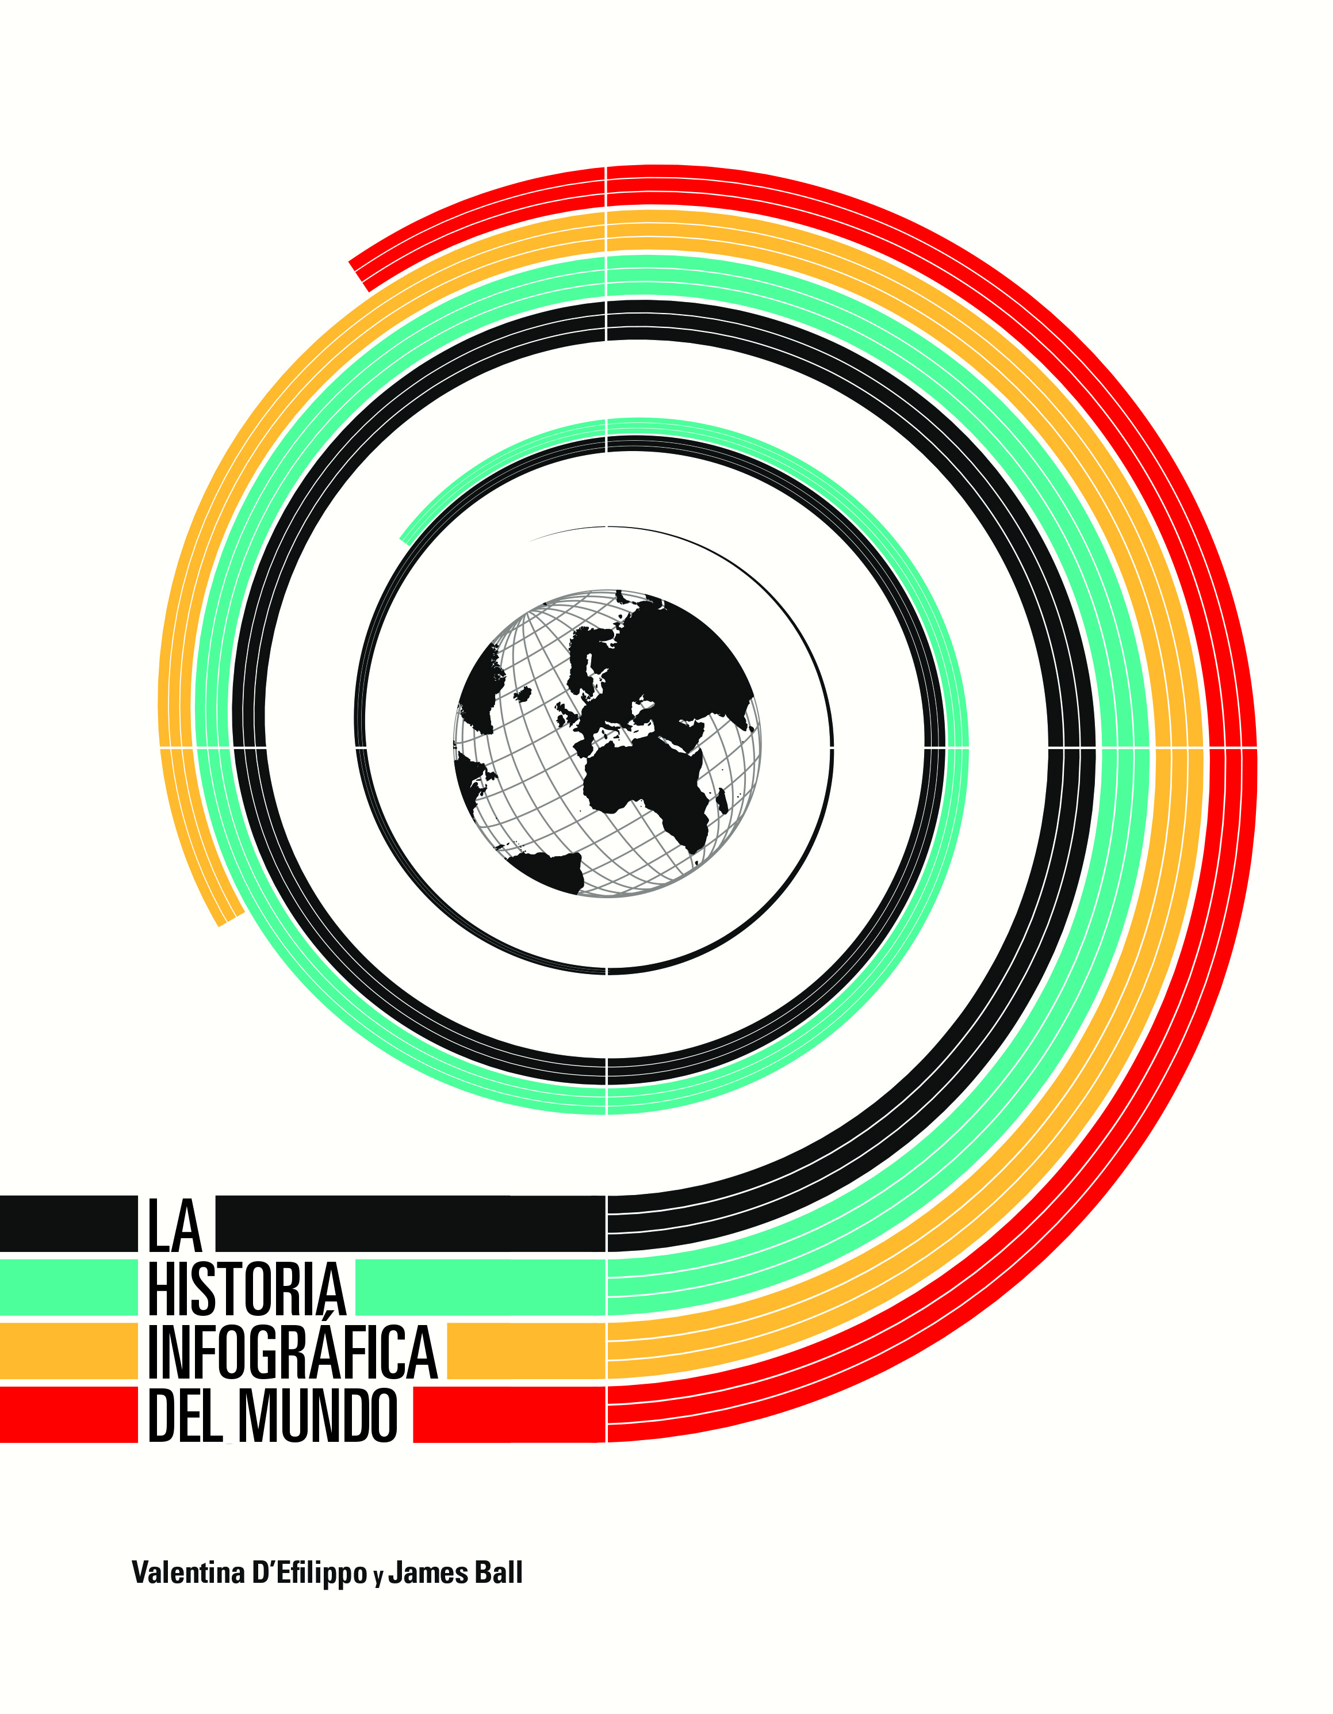
25-4-2018 – La editorial Desperta Ferro Ediciones publica La historia infográfica del mundo, de la galardonada diseñadora Valentina D'Efilippo y del prestigioso escritor y periodista James Ball.
Casi 14 millones de años de años de historia del universo y de la humanidad se condensan en La historia infográfica del mundo. Se dice pronto, ¿verdad? Hechos, tendencias, líneas temporales o estadísticas se plasman en suntuosas infografías, ilustrando el pasado y el presente con un aparato gráfico rabiosamente contemporáneo. La intención de libro es trasladar al lector en un viaje a través de muy diferentes aspectos de la historia y del mundo actual, que le permita mirarlos con ojos renovados, rompiendo además, si aquel lo desea, con el discurso cronológico que, forzosamente, impera en los libros de historia. Y es que, aunque también puede leerse linealmente, cada una de las cien infografías que componen la obra puede escrutarse en solitario, como un elemento que se autoexplica dentro del discurso global. Conseguir sintetizar millones de años en un libro es una tarea vertiginosa, y para los autores ha supuesto la consulta de una bibliografía ingente, desde obras de historia y ciencias naturales, a informes económicos y gubernamentales. Pero más titánica todavía es la capacidad de plasmar ese caudal de datos en una serie de preciosas infografías, demostrando que el discurso visual ofrece valiosos recursos para bajar a tierra argumentos complejos. En este sentido, hay que destacar la miríada de detalles que hacen de La historia infográfica del mundo un libro único, desde los distintos tipos de papel o tipografías que cambian a medida que progresa el tiempo, al mimo puesto en cada infografía y en las ilustraciones auxiliares. Una fiesta visual.

El libro estará disponible el viernes 27 de abril. Pincha en este enlace para obtener más información sobre la obra y aquí para consultar nuestro Catálogo de publicaciones enero-junio 2018.

Contacto y entrevistas:
Javier Gómez Valero - Comunicación
Tel. 658 160 824 - comunicacion@despertaferro-ediciones.com

Sobre Desperta Ferro Ediciones

Desperta Ferro Ediciones es una editorial independiente fundada en 2010 por tres historiadores que decidieron hacer de su vocación, la Historia, un modo de vida y apostar por un producto cultural de calidad y en papel. Actualmente la editorial cuenta con cuatro cabeceras de revistas (Desperta Ferro Antigua y Medieval, Desperta Ferro Historia Moderna, Desperta Ferro Contemporánea y Arqueología e Historia) y desde 2015 con una línea de libros en la que han visto la luz una treintena de títulos (catálogo completo aquí). En la actualidad, Desperta Ferro Ediciones cuenta con quince profesionales en plantilla y decenas de colaboradores externos.
wwww.despwww.despertaferro-ediciones.com

www.despertaferro-ediciones.com

www.despertaferro-ediciones.com

NOTA DE PRENSA

